**Mezcla Natural.**

1. **Definición.**

Permiten organizar los elementos de un archivo, de forma ascendente o descendente. Su algoritmo se basa en realizar particiones tomando secuencias ordenadas de máxima longitud en lugar de secuencias ordenadas de tamaño fijo previamente determinadas, como la intercalación directa. Posteriormente se realiza la fusión de esas secuencias ordenadas, alternándolas entre los 2 archivos auxiliares.

Repitiendo este proceso, se logra que el archivo quede completamente ordenado. Para aplicar este algoritmo, se necesitarán 4 archivos, 2 serán considerados de entrada y 2 de salida, alternativamente en cada paso de algoritmo. El proceso termina cuando al finalizar un paso, el segundo archivo de salida quede vacío y el primero queda completamente ordenado.

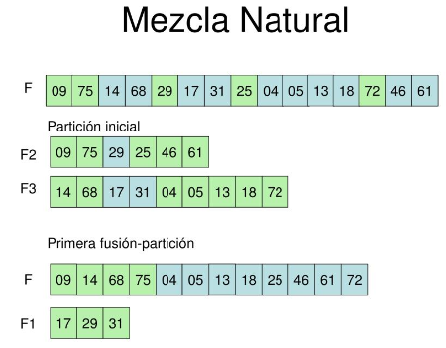

***Imagen 1*** *Ciclo de vida del TDA*

1. **Referencias.**

[1] Himadri, M. (2016) Data structures with C - by Schaum Series, Academia.edu. Available at: https://www.academia.edu/27906978/Data_Structures_With_C_by_schaum_series (Accessed: 10 January 2024).